- Tổng quan về API

API là gì?
API (Application Programming Interface) Giao diện lập trình ứng dụng. API là một trung gian phần mềm cho phép hai ứng dụng giao tiếp với nhau, có thể sử dụng cho web-based system, operating system, database system. Ở dạng đơn giản, API là giao diện cho phép ứng dụng giao tiếp với ứng dụng khác thông qua các câu lệnh đơn giản và các câu lệnh này được gửi và định dạng mà dữ liệu được truy xuất thông qua API.
Kiến trúc API thường được giải thích dưới dạng máy chủ và máy khách Ứng dụng gửi yêu cầu tới máy khách, còn ứng dụng phản hồi được gọi là máy chủ
API hoạt động theo 4 cách khác nhau: API SOAP, API RPC, API Websocket, API REST
- API SOAP: Các API này sử dụng giao thức truy cập đối tượng đơn giản. Máy chủ và máy khách trao đổi thông điệp bằng XML. Đây là loại API kém linh hoạt được dung phổ biến trước đây.
- API RPC: Các API này được gọi là lệnh gọi thủ tục từ xa. Máy khách hoàn thành một hàm (hoặc thủ tục) trên máy chủ còn máy chủ gửi kết quả về cho máy khách.
- API Websocket: Là bản phát triển API web sử dụng đối tượng JSON để chuyển dữ liệu. API Websocket hỗ trợ hoạt động giao tiếp hai chiều giữa ứng dụng máy khách và máy chủ. Máy chủ có thể gửi thông điệp lại cho máy khách được kết nối.
- API REST: Đây là loại API phổ biến và linh hoạt nhất trên web hiện nay. Máy khách gửi yêu cầu đến máy chủ dưới dạng dữ liệu. Máy chủ dùng dữ liệu đầu vào từ máy khách này để bắt đầu hàm nội bộ và trả dữ liệu đầu ra cho máy khách.
Các cách hoạt động trên đang mô tả hoạt động API của một service. Vậy nếu có nhiều backend thì sao? Làm thế nào để xác thực người dùng? Làm thế nào quản lý được hết các API và làm thế nào bảo mật, giới hạn số lượng truy cập cho tất cả API?
  - Lý do dùng API Gateway
Khi chưa có API Gateway, các client phải biết và giao tiếp với từng dịch vụ cụ thể, ví dụ client sẽ phải gọi trực tiếp đến service-a.com/api, service-b.com/api … Tùy thuộc vào yêu cầu client sẽ phải gọi nhiều dịch vụ khác nhau, dẫn đến việc phải quản lý nhiều endpoint khác nhau.
Điều này dẫn đến việc client phải biết thông tin chi tiết về các dịch vụ backend, gây ra sự phức tạp, quản lý các API endpoint trở lên khó khăn khi có nhiều dịch vụ, đặc biệt là phải cập nhập hoặc thay đổi các phiên bản API. Các tính năng như bảo mật, giới hạn tốc độ, hay logging cần phải thực hiện trên từng dịch vụ
Đối với hệ thống microservices trung bình sẽ có một vài cho tới hàng trăm services khác nhau, nếu như client giao tiếp trực tiếp với các services thì sơ đồ giao tiếp giữa client và hệ thống sẽ như một mớ hỗn độn, chính vì thế giải pháp API Gateway ra đời để giải quyết vấn đề này.
Các tính năng của một API Gateway có gồm: Routing, Rate Limiting, Caching, Key Authentication và Load-Balancing.

- Tổng quan Kong Gateway
Kong Gateway là một giải pháp API Gateway mã nguồn mở mạnh mẽ, giúp quản lý và bảo mật các API trong hệ thống microservices. Được xây dựng trên nền tảng Nginx, Kong hỗ trợ các yêu cầu về phân phối, kiểm tra và bảo vệ API cho các ứng dụng Web hoặc dịch vụ.
- Tính năng

API Gateway
• Cung cấp một điểm vào duy nhất cho các API, giúp dễ dàng kiểm soát và quản lý các yêu cầu đến từ khách hàng.
• Có khả năng định tuyến các yêu cầu, đảm bảo các API hoạt động hiệu quả và tối ưu.
  - Kiểm soát truy cập
- Hỗ trợ các phương thức xác thực và phân quyền như API Key, OAuth 2.0
- Rate limiting (cần license, bản free không có)
  - Tích hợp giám sát
- Tích hợp với các công cụ giám sát như Prometheus, Grafana và Datadog để theo dõi hiệu suất và hoạt động của API
- Cung cấp báo cáo chi tiết về các yêu cầu, phản hồi, và các sự cố trong hệ thống.
- Kong hỗ trợ các plugin dễ dàng tích hợp vào hệ thống và có thể mở rộng
- Cung cấp khả năng xử lý lưu lượng rất lớn với độ trễ thấp, giúp tối ưu hiệu suất cho các ứng dụng
  - Hỗ trợ Microservices và Kubernetes
- Kong được thiết kế để làm việc tốt trong môi trường microservices và tích hợp dễ dàng với các công cụ container hóa như Kubernetes, Docker.
- Cung cấp các tính năng như quản lý dịch vụ tự động (service discovery) giúp các microservices có thể giao tiếp một cách linh hoạt.
  - Quản lý API
- Cung cấp các tính năng để đăng ký và quản lý các API, phiên bản API và các chính sách liên quan đển API
- Cho phép người dùng dễ dàng phát hiện và phiên bản của API để đảm bảo tính tương thích và bảo mật.

- Mô hình
  - Kong Konnect
- Sử dụng Konnect để triển khai Kong Gateway, Control plane host gateway sẽ được quản lý bởi Kong Konnect
- Kong sẽ là bản mất phí triển khai theo 2 cách:
- Plus
- Enterprise: Với Enterprise subscription, có quyền truy cập vào toàn bộ Kong Konnect với hỗ trợ 24/7 và Professional service
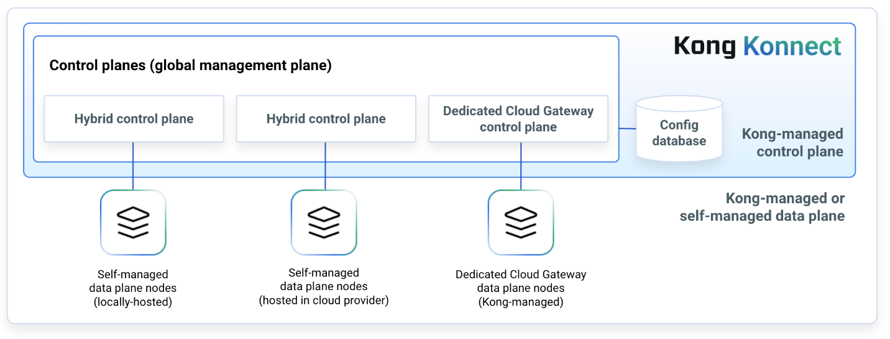
  - Self-managed
- Kong Gateway có sẵn 2 gói triển khai: Open Source (OSS) and Enterprise
- Kong Gateway (OSS): Open source chứa chức năng cổng API cơ bản và các plugin nguồn mở. Có thể quản lý OSS bằng Kong Admin API, Kong Manager Open Source hoặc Declarative configuration.
- Kong Gateway Enterprise: Gồm API gateway và thêm function bổ sung
- Free: Ở free mode gói cài này thêm Kong Manager vào tính năng cơ bản của open-source
- Enterprise: Với Enterprise bao gồm RBAC và Enterprise plugins
Có thể quản lý Kong Gateway Enterprise ở chế độ Free và Enterprise bằng Admin API, Declarative configuration hoặc Kong Manager
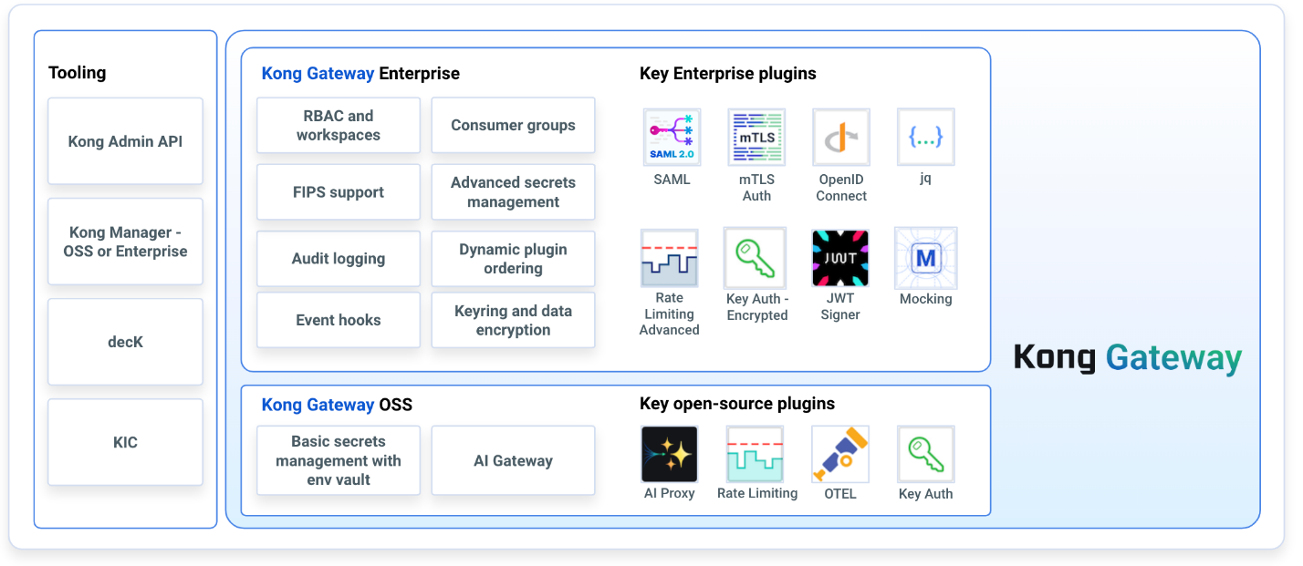
- License

